Pielikums Nr.1

Madonas novada pašvaldības domes

30.04.2024. lēmumam Nr. 201

(protokols Nr. 7, 27. p.)

*Izdoti saskaņā ar Zemes ierīcības likumu un*

*2016. gada 2. augusta Ministru kabineta noteikumu*

*Nr. 505 “Zemes ierīcības projekta izstrādes noteikumi”13. punktu*

**Nosacījumi zemes ierīcības projekta izstrādei nekustamā īpašuma “Dārznieklauks” (kadastra numurs 70420060359) Aronas pagastā, Madonas novadā, zemes vienības ar kadastra apzīmējumu 70420060359 sadalīšanai**

1. **Projekta robežas**

Izstrādājamā zemes ierīcības projekta robežas atbilst nekustamā īpašuma “Dārznieklauks” (kadastra numurs 70420060359), Aronas pagastā, Madonas novadā, zemes vienības ar kadastra apzīmējumu 70420060359 robežām.

1. **Teritorijas esošā situācija un plānotā (atļautā) izmantošana**
   1. Zemes vienības platība – 1,2873 ha.
   2. Esošais nekustamā īpašuma lietošana mērķis (NĪLM) – [zeme, uz kuras galvenā saimnieciskā darbība ir lauksaimniecība](https://www.kadastrs.lv/explications/3000056427?options%5Bdeep_expand%5D=false&options%5Binline%5D=true&options%5Bnew_tab%5D=false&options%5Borigin%5D=property) (NĪLM kods 0101) 1,2873 ha platībā.
   3. Atbilstoši Nekustamā īpašuma valsts kadastra informācijas sistēmas datiem, zemes vienībai ar kadastra apzīmējumu 70420060359 noteikti apgrūtinājumi:
      1. Ekspluatācijas aizsargjoslas teritorija gar drenām un atklātiem grāvjiem.
   4. Atbilstoši Madonas novada teritorijas plānojumam nekustamajā īpašumā “Dārznieklauks”, Aronas pagastā, Madonas novadā, zemes vienībā ar kadastra apzīmējumu 70420060359:
      1. Funkcionālais zonējums atbilstoši plānotai (atļautai) izmantošanai – lauku zemes ciema teritorijā (L2).
      2. Noteikti apgrūtinājumi:
         1. Ielu sarkanās līnijas.
2. **Projekta mērķis**
   1. Zemes ierīcības projekts izstrādājams nekustamā īpašuma “Dārznieklauks”, Aronas pagasts, Madonas novads, kadastra numurs 70420060359, zemes vienības ar kadastra apzīmējumu 70420060359 sadalīšanai. Atdalāmās zemes vienības robežas nosakāmas saskaņā ar pievienoto zemes vienības sadalījuma skici. (1. attēls)
   2. Nodrošināt piekļūšanu jaunveidojamām zemes vienībām līdz pašvaldības vai valsts autoceļam.
   3. Zemes ierīcības projekta grafiskajā daļā attēlo arī apgrūtinājumus, tai skaitā nodibinātos vai ar institūcijas lēmumu noteiktos ceļa servitūtus.
   4. Precizēt apgrūtinājumus saskaņā ar Teritorijas plānojumu, zemes robežu plānu un esošajiem apgrūtinājumiem projektējamā teritorijā.
   5. Jaunveidoto zemes vienību (aptuveni 0,8873 ha platībā) **saglabāt** esošā nekustamā īpašuma sastāvā **“Dārznieklauks”,** Aronas pagastā, Madonas novadā (kadastra numurs 70420060359) un noteikt nekustamā īpašuma lietošanas mērķi – zeme, uz kuras galvenā saimnieciskā darbība ir lauksaimniecība (NĪLM kods 0101).
   6. Jaunizveidoto zemes vienību (aptuveni 0,4 ha platībā) **iekļaut** jaunanekustamā īpašuma sastāvā, kam piešķirt nosaukumu **“Mazie Dārznieki**”, kas atrodas Aronas pagastā, Madonas novadā un **noteik**t nekustamā īpašuma lietošanas mērķi – zeme, uz kuras galvenā saimnieciskā darbība ir lauksaimniecība (NĪLM kods 0101).
   7. Jaunveidotai zemes vienībai (aptuveni 1,3 ha platībā) **piešķirt** un uz tās esošām ēkām ar kadastra apzīmējumiem 70420060359001, 70420060359002 un 70420060359004 **saglabāt** adresi “Saikavas tautas nams”, Aronas pag., Madonas nov., LV-4825.
3. **Projekta īstenošanas secība**
   1. nav nepieciešama.
4. **Projekta sastāvs un prasības projekta noformēšanai**
   1. Projekta sastāvs atbilstoši Ministru kabineta 2016.gada 2. augusta noteikumiem Nr. 505 „Zemes ierīcības projekta izstrādes noteikumi”:
      1. Paskaidrojuma raksts;
      2. Grafiskā daļa - projekta risinājums kopplānā digitālā veidā uz robežu plāna, ietverot ceļa servitūta izveides teritoriju piekļūšanas nodrošināšanai līdz pašvaldības autoceļam, Latvijas ģeodēziskajā koordinātu sistēmā LKS-92 ar iekļautu nekustamā īpašuma valsts kadastra reģistra informāciju ar mēroga noteiktību M 1:10 000 vai 1:5000 vai 1:1000 vai 1:2500;
      3. Projekta izstrādes dokumentācija.
5. **Projekta izstrādes nosacījumi**
   1. Zemes ierīcības projektu izstrādā zemes ierīcībā sertificēta persona.
   2. Zemes ierīcības projekts jāizstrādā saskaņā ar:
      1. Zemes ierīcības likumu;
      2. Aizsargjoslu likumu;
      3. Ministru kabineta 2016. gada 2. augusta noteikumiem Nr. 505 „Zemes ierīcības projekta izstrādes noteikumi”;
      4. Ministru kabineta 2006. gada 20. jūnija noteikumiem Nr. 496 „Nekustamā īpašuma lietošanas mērķu klasifikācija un nekustamā īpašuma lietošanas mērķu noteikšanas un maiņas kārtība”;
      5. Ministru kabineta 2010. gada 28. septembra noteikumiem Nr. 916 „Dokumentu izstrādāšanas un noformēšanas kārtība”;
      6. Ministru kabineta 2021. gada 2. jūlija noteikumiem Nr. 455 “Adresācijas noteikumi”;
      7. Madonas novada teritorijas plānojumu, Teritorijas izmantošanas un apbūves noteikumiem.
   3. Nepieciešams pieprasīt šādu Valsts un pašvaldību institūciju un inženierkomunikāciju turētāju nosacījumus zemes ierīcības projekta izstrādei:
      1. Inženierkomunikāciju turētāji, kuru komunikācijas atrodas projekta teritorijā;
      2. VSIA “Latvijas valsts ceļi”.
   4. Zemes ierīcības projekta grafiskā daļa saskaņojama ar:
      1. Zemes ierīcības projekta izstrādes ierosinātāju;
      2. Institūcijām, kuras izsniegušas nosacījumus zemes ierīcības projekta izstrādei;
      3. Zemes ierīcības projekta teritorijā esošo inženierkomunikāciju turētājiem;
      4. Personām, kuru intereses skar projekta risinājumi;
      5. Madonas novada pašvaldības nekustamā īpašuma pārvaldības un teritoriālās plānošanas nodaļas zemes ierīcības inženieri (iesniedzot elektroniski parakstītu grafisko daļu).
   5. Papildus normatīvajos aktos noteiktajam:
      1. Grafiskajā daļā norāda esošos un plānoto zemes vienību nekustamā īpašuma lietošanas mērķus, tiem piekrītošās platības un adresācijas priekšlikumu;
      2. Paskaidrojuma rakstā norāda atkāpes no normām, ja tādas ir, un to pamatojumu.
   6. Projekta lietu izstrādātājs iesniedz apstiprināšanai Madonas novada pašvaldībā.

**1.attēls**

Zemes vienības ar kadastra apzīmējumu **70420060359** sadalīšanas shēma*

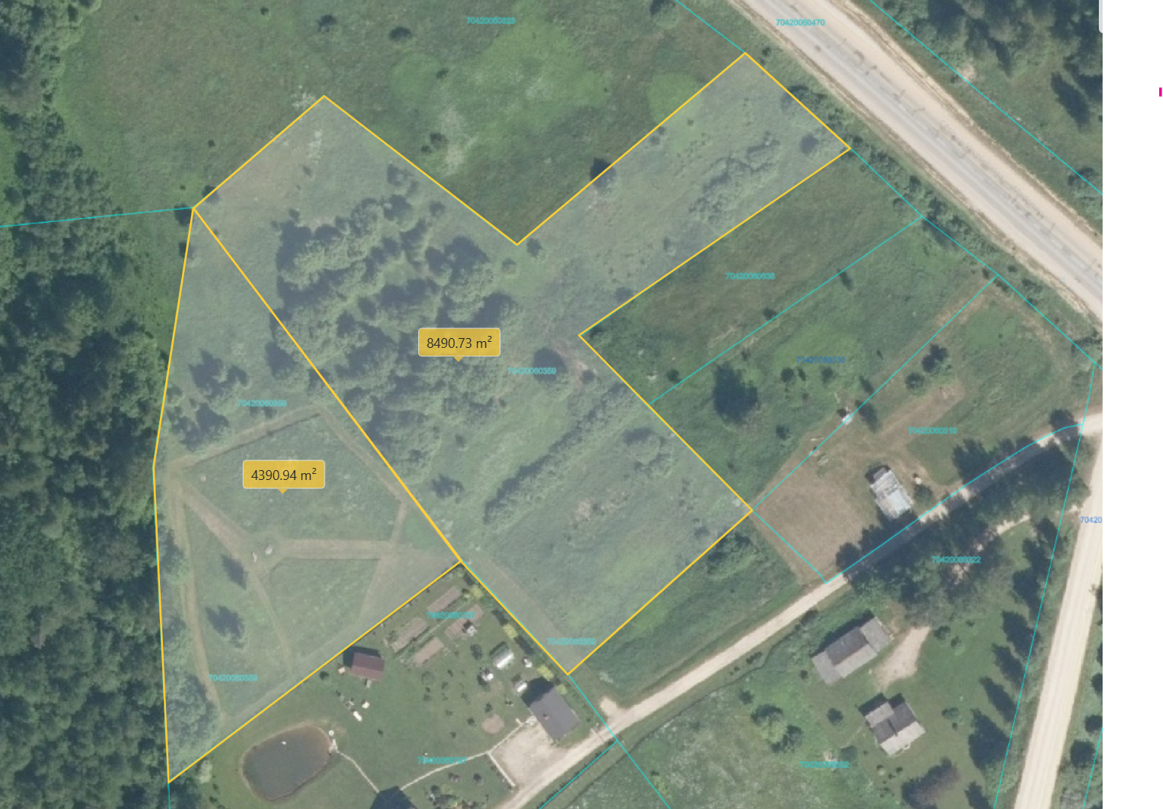

0,8873 ha

0,4 ha

Datu avots: <https://topografija.lv/#map=11.50/628972.46/308852.75> 2025. gada informācija

*Shēmā norādītās platības precizējamas zemes ierīcības projekta izstrādes gaitā.

Projektētās zemes vienības

Zemes vienības robeža